РУКОВОДСТВО ПОЛЬЗОВАТЕЛЯ
по формированию соглашения
на 2020 год и плановый период 2021 и 2022 годов
в ГОСУДАРСТВЕННОЙ ИНТЕГРИРОВАННОЙ ИНФОРМАЦИОННОЙ СИСТЕМе УПРАВЛЕНИЯ ОБЩЕСТВЕННЫМИ ФИНАНСАМИ «ЭЛЕКТРОННЫЙ БЮДЖЕТ» для юридических лиц
Версия 2020.01
СОДЕРЖАНИЕ
Перечень терминов и сокращений 3
1 Инструкция по формированию соглашения для юридических лиц 4
1.1 Создание заявки на регистрацию юридических лиц-получателей товаров, работ, услуг и индивидуальных предпринимателей-получателей субсидии 4
1.2 Утверждение заявки на регистрацию юридических лиц-получателей товаров, работ, услуг 7
1.3 Просмотр новой записи в справочнике «Учреждения» 8
1.4 Формирование соглашения о предоставлении субсидии юридическому лицу (индивидуальному предпринимателю, физическому лицу) 9
1.5 Согласование и утверждение соглашения о предоставлении субсидии юридическому лицу (индивидуальному предпринимателю, физическому лицу) двумя (тремя) сторонами соглашения (Получателем, Агентом, Предоставителем) 11

Перечень терминов и сокращений
Сокращение | Наименование
ИП | Индивидуальный предприниматель
ОРФК | Орган Федерального казначейства
ПАО | Публичное акционерное общество
ФЛ | Физическое лицо
ЮЛ | Юридическое лицо

Инструкция по формированию соглашения для юридических лиц

Создание заявки на регистрацию юридических лиц-получателей товаров, работ, услуг и индивидуальных предпринимателей-получателей субсидии
Для создания заявки на регистрацию юридических лиц-получателей товаров, работ, услуг и индивидуальных предпринимателей-получателей субсидии необходимо выполнить следующую последовательность действий:
- перейти в подраздел: «Меню» (1) – «Документы и справочники» (2) – «Реестр заявок на регистрацию пользователей» (3) (Рисунок 1);
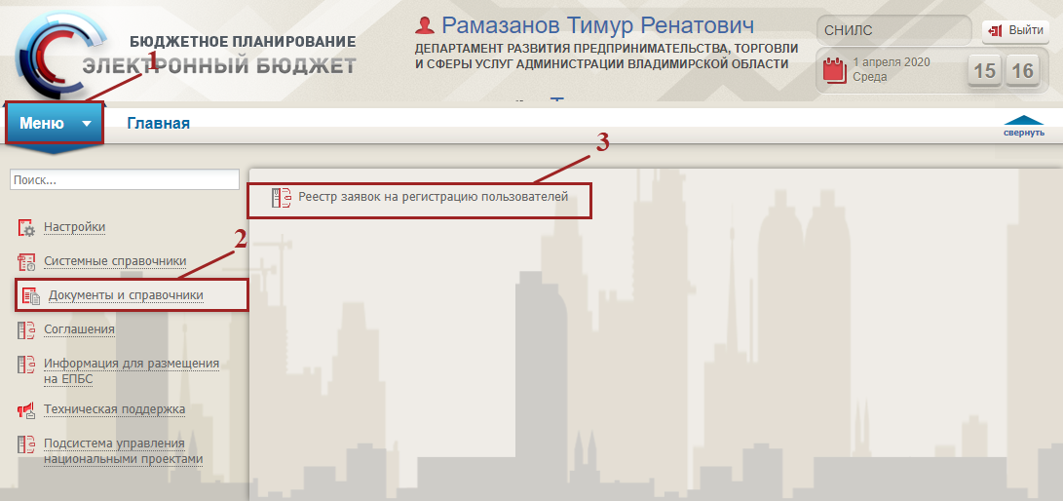
Рисунок 1. Переход в подраздел «Реестр заявок на регистрацию пользователей»
- нажать на кнопку «Создать новую заявку» и выбрать пункт [На регистрацию юридических лиц-получателей товаров, работ, услуг и индивидуальных предпринимателей-получателей субсидии] (Рисунок 2);
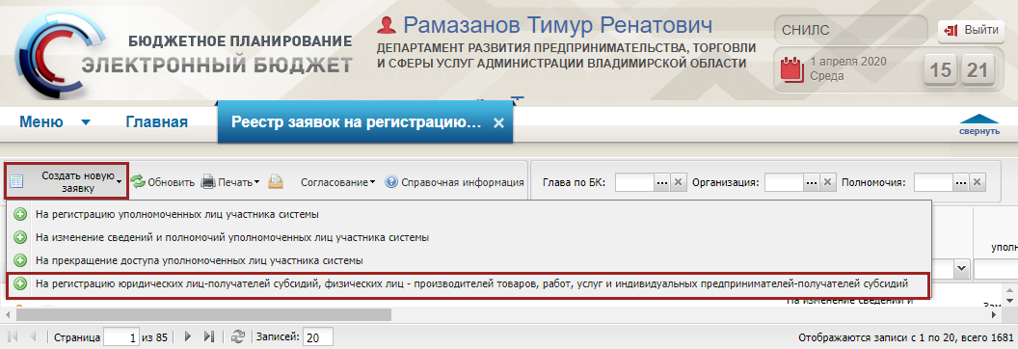
Рисунок 2. Создание заявки на регистрацию юридических лиц-получателей товаров, работ, услуг
- в открывшемся окне «На регистрацию юридических лиц-получателей субсидий, физических лиц – производителей товаров, работ, услуг и индивидуальных предпринимателей-получателей субсидий» заполнить соответствующие поля во вкладках «Информация», «Информация об организации», «Лицевые счета открытые в ОрФК», «Банковские счета» и «Виды деятельности» (Рисунок 3).
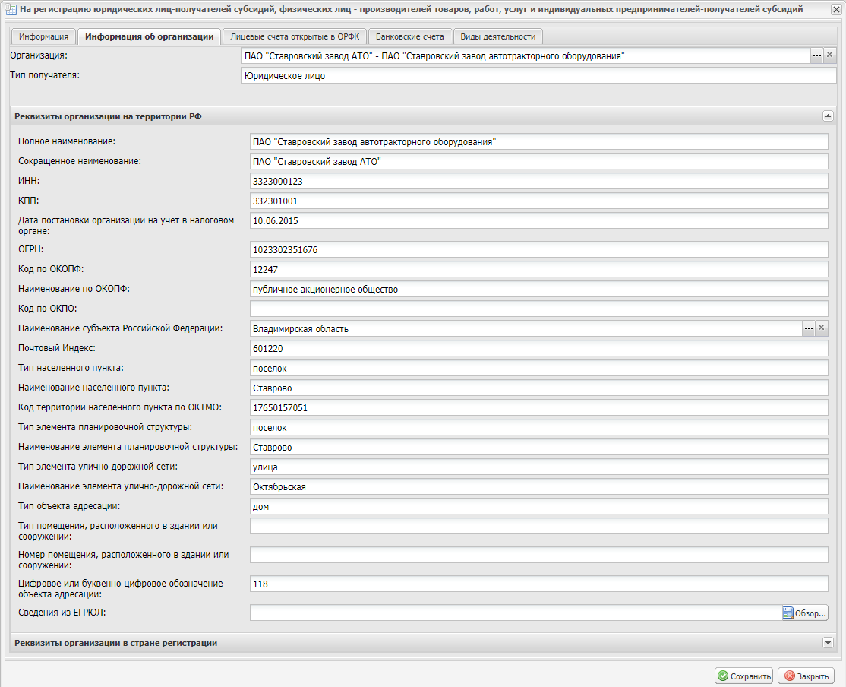
Рисунок 3. Заполнение полей в окне «На регистрацию юридических лиц-получателей субсидий, физических лиц – производителей товаров, работ, услуг и индивидуальных предпринимателей-получателей субсидий»
Важно! В поле «Организация» вкладки «Информация об организации» необходимо указать юридическое лицо. В качестве примера рассматривается организация «ПАО «Ставровский завод автотракторного оборудования».
Примечание: после заполнения поля «Организация», остальные обязательные для заполнения поля во вкладке «Информация об организации» и данные во вкладках «Лицевые счета открытые в ОрФК», «Банковские счета» и «Виды деятельности» заполнятся автоматически.
- нажать на кнопку «Сохранить» (Рисунок 4).
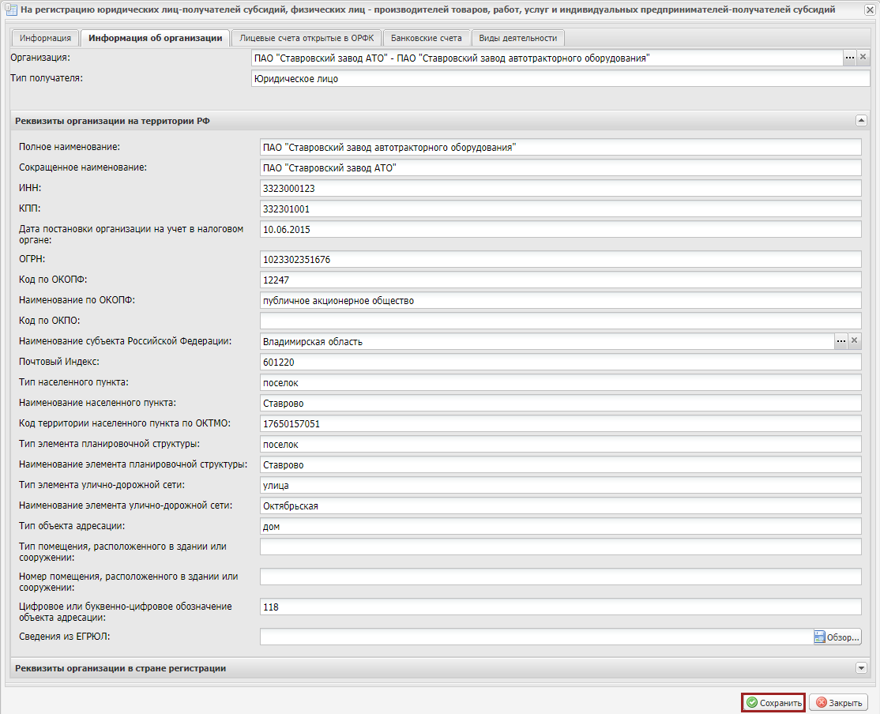
Рисунок 4. Сохранение данных окна «На регистрацию юридических лиц-получателей субсидий, физических лиц – производителей товаров, работ, услуг и индивидуальных предпринимателей-получателей субсидий»

Утверждение заявки на регистрацию юридических лиц-получателей товаров, работ, услуг
Примечание: согласование и утверждение заявки на регистрацию юридических лиц-получателей товаров, работ, услуг осуществляется только после ее создания.
Примечание: согласование и утверждение заявки на регистрацию юридических лиц-получателей товаров, работ, услуг осуществляется по стандартному алгоритму согласования в Системе, который описан в документе «Руководство пользователя по работе с подсистемой бюджетного планирования государственной интегрированной информационной системы управления общественными финансами «Электронный бюджет» по заключению соглашений (дополнительных соглашений) о предоставлении из федерального бюджета субсидии юридическим лицам (за исключением государственных учреждений), индивидуальным предпринимателям, физическим лицам – производителям товаров, работ, услуг», представленном на официальном сайте Министерства финансов Российской Федерации в разделе «Формирование и заключение соглашений».
В результате статус утвержденной строки с организацией «ПАО «Ставровский завод автотракторного оборудования» в реестре заявок на регистрацию пользователей изменится на «Утверждено» (Рисунок 5).
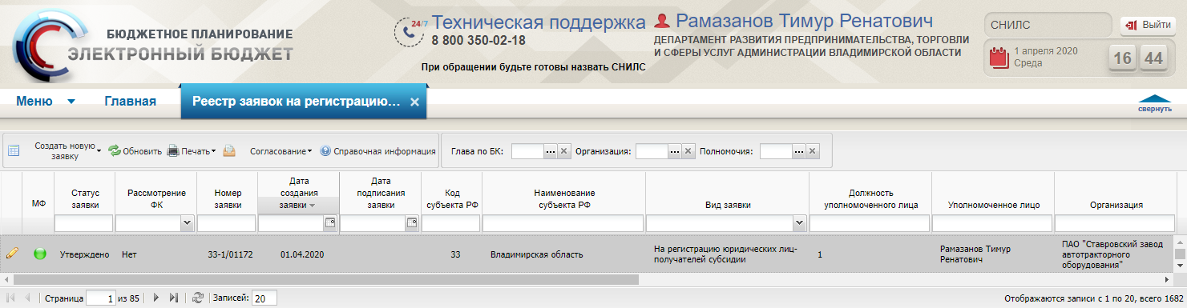
Рисунок 5. Утвержденная строка в реестре

Просмотр новой записи в справочнике «Учреждения»
Примечание: новая запись в справочнике «Учреждения» отобразится только после согласования заявки на регистрацию юридических лиц-получателей товаров, работ, услуг.
Для просмотра новой записи в справочнике «Учреждения» необходимо перейти в подраздел: «Меню» – «Системные справочники» – «Учреждения» (Рисунок 6).
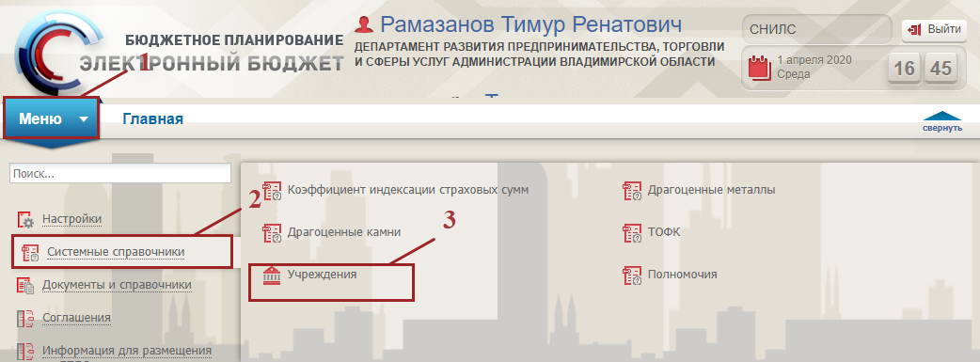
Рисунок 6. Переход к справочнику «Учреждения»
Во вкладке «Юридические и физические лица» будет отображена новая запись организации «ПАО «Ставровский завод автотракторного оборудования» (Рисунок 7).
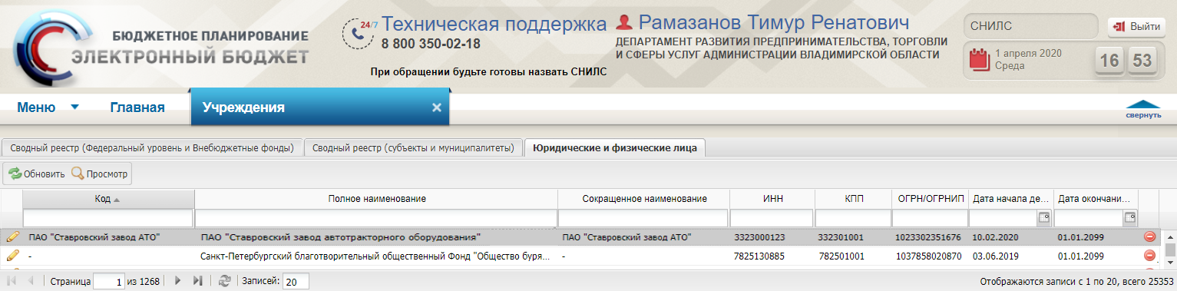
Рисунок 7. Новая строка в справочнике «Учреждения»

Формирование соглашения о предоставлении субсидии юридическому лицу (индивидуальному предпринимателю, физическому лицу)
Для формирования соглашения о предоставлении субсидии юридическому лицу (индивидуальному предпринимателю, физическому лицу) необходимо выполнить следующую последовательность действий:
- перейти в подраздел: «Меню» (1) – «Соглашения» (2) – «Соглашения ЮЛ, ИП, ФЛ» (3) – «Реестр соглашений ЮЛ, ИП, ФЛ» (4) (Рисунок 8);
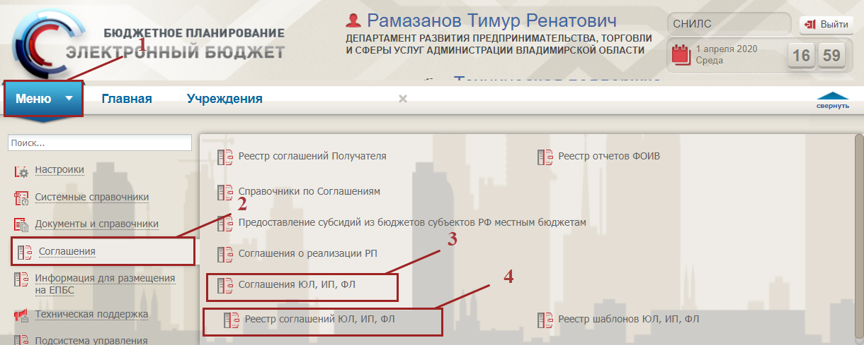
Рисунок 8. Переход к подразделу «Реестр соглашений ЮЛ, ИП, ФЛ»
- нажать на кнопку «Реестр» и выбрать пункт [Сформировать документ / Первичный документ] (Рисунок 9);
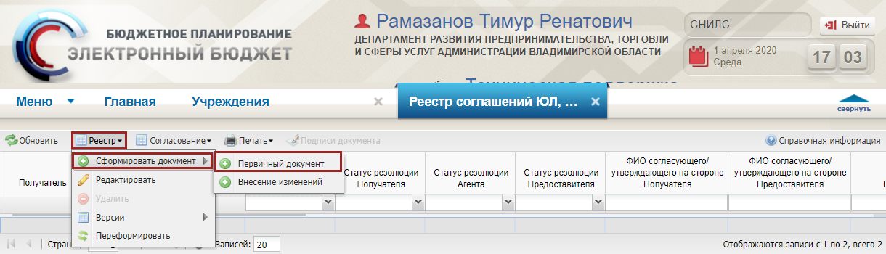
Рисунок 9. Переход к формированию соглашения
- в открывшемся окне «Формирование документа» необходимо заполнить все поля и нажать на кнопку «Сформировать» ()Рисунок 10.
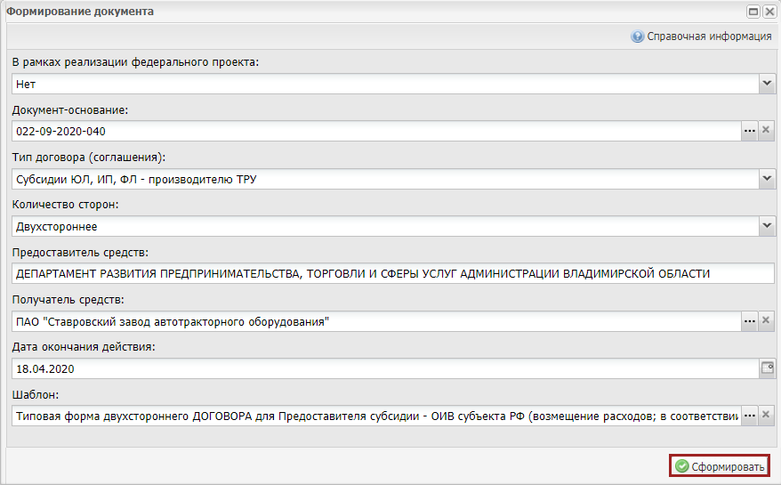
Рисунок 10. Формирование документа
Важно! В поле «Получатель средств» необходимо выбрать организацию «ПАО «Ставровский завод автотракторного оборудования».
В результате в подразделе «Реестр соглашений ЮЛ, ИП, ФЛ» отобразится новая строка с учреждением «ПАО «Ставровский завод автотракторного оборудования».

Согласование и утверждение соглашения о предоставлении субсидии юридическому лицу (индивидуальному предпринимателю, физическому лицу) двумя (тремя) сторонами соглашения (Получателем, Агентом, Предоставителем)
Примечание: согласование и утверждение соглашения о предоставлении субсидии юридическому лицу (индивидуальному предпринимателю, физическому лицу) осуществляется по стандартному алгоритму согласования в Системе, который описан в документе «Руководство пользователя по работе с подсистемой бюджетного планирования государственной интегрированной информационной системы управления общественными финансами «Электронный бюджет» по заключению соглашений (дополнительных соглашений) о предоставлении из федерального бюджета субсидии юридическим лицам (за исключением государственных учреждений), индивидуальным предпринимателям, физическим лицам – производителям товаров, работ, услуг», представленном на официальном сайте Министерства финансов Российской Федерации в разделе «Формирование и заключение соглашений».
Важно! Соглашение считается заключенным после утверждения его двумя (тремя) сторонами соглашения (Получателем, Агентом, Предоставителем).
В результате в реестре соглашений ЮЛ, ИП, ФЛ отобразится утвержденная строка (Рисунок 11).
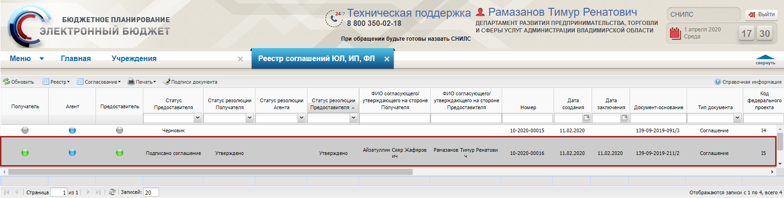
Рисунок 11. Утвержденная строка в реестре

